УТВЕРЖДАЮ

Директор ООО «ТИС»
__________ В. В. Коваль

«____» _______ 2026г.

ТЕХНИЧЕСКОЕ ЗАДАНИЕ

Наименование ТЗП: Закупка камеры окрасочно-сушильной с избыточным давлением
Заказчик: ООО «ТИС»

- Контактное лицо: Мазин Егор Владимирович тел. +7 953 748 12 45 эл. почта: emazinleather.ru
Царькова Ирина Борисовна, тел. +7 (4912) 306-580 доб. 2250, эл. почта: itsarkova@leather.ru

- Место поставки: 390028, г. Рязань, ул. Куйбышевское шоссе 14А

- Сроки поставки: в наличии / 1-2 месяца

- Характеристики согласно спецификации
Спецификация камеры окрасочно-сушильной с избыточным давлением

Габариты
Наружные габариты | 8х4х3.8
Покрасочная | 5х4х2.5
Сушка | 3х4х2.4
Конструктив
Стеновые и потолочные конструкции | сэндвич-панели
Несущие конструкции | металлический каркас
Наполнение стен | PIR
Толщина стен и потолка | 50 мм
Двери распашные | 4
Размеры дверей | 800х2000
Материал дверей | пластик
Размещение коммуникаций | на крыше
Доп. коммуникационные удобства и безопасность на крыше | перила, лестницы не скольз. покр.
Установки приточных установок | металлический каркас
Окрасочная кабина (внутреннее доп. оборудование)
Тип окрасочной кабины | водяная завеса
Ширина раб. зоны | 3000 мм
Мощность эл. двигателя вентиляторов | 2.2 кВт
Объем удаляемого воздуха | не менее 6000 мЗ/ч
Потолочный воздушный пленум | стекловолокнистый фильтр
Коммуникации освещения
Освещение | светодиодное ( 4500K )
Тип освещения | IP 66, взрывозащищенные
Покрасочное помещение | 7 шт.
Окрасочная кабина (внутреннее доп. оборудование) | 4 шт.
Сушильное помещение | 4 шт.
Входящие внутренние коммуникации
Воздухораздаточная панель | потолочная
Вентилятор вытяжной для сушильной камеры | Не менее 1.5 кВт взрывозащ.
Класс очистки приточного воздуха | М 5
Площадь фильтрующего пленума | 8 м2
Источники нагрева воздуха | электрические тэны
Поддерживаемая температура отопления | Min. 0-Max. 60 (°С )
Рекуператор | пластинчатый
Частотный преобразователь с регулировкой | приток
Частотный преобразователь с регулировкой | вытяжка
Датчик температуры приточного воздуха | канальный
Контроль необходимости замены фильтров | датчик перепада давления
Поддержание заданной температуры приточного воздуха | контроллер
Тех. характеристики блока для участка покраски
Блок приточного воздуха | автоматический
Производительность | 10.000 м3/ч
Регулируемая разница температур (приток/нагрев) | 50 (°С )
Максимальная тепловая мощность нагревателя | 160 кВт
Тех. характеристики блока для участка сушки
Блок приточного воздуха | автоматический
Производительность | 4.000 м3/ч
Регулируемая разница температур (приток/нагрев) | 50 (°С )
Максимальная тепловая мощность нагревателя | 60 кВт

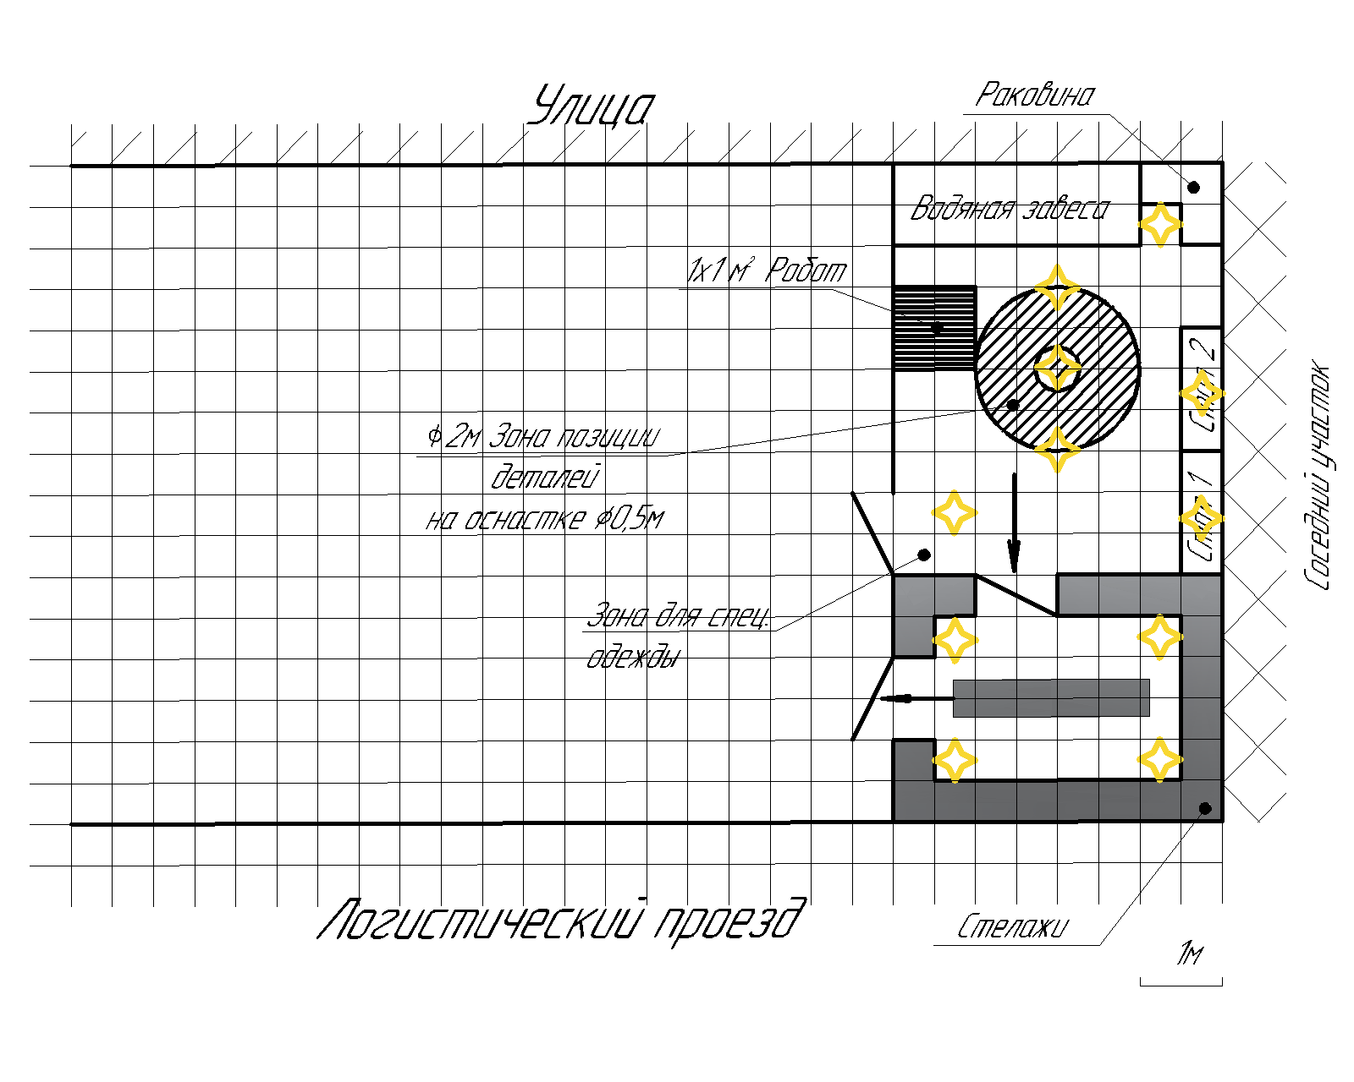

- Планировка окрасочно-сушильной камеры со схемой коммуникаций и размерами в 2D. Необходимо предоставить в электронном и бумажном виде (2 экземпляра).
- Другие условия:
- В стоимость входит доставка до клиента, монтаж оборудования и коммуникаций, пуско-наладочные работы.
- Гарантия: 12 (двенадцать) месяцев
- Возможность обслуживание в г. Рязань
- Доступность к заказу запасных частей для ремонта

- Заказчик оставляет за собой право вносить изменения в данное техническое задание.

- В тендере принимают участие только компании, подавшие предварительные коммерческие предложения.

Исполнитель:  Менеджер по закупкам ООО «ТИС» | И .Б. Царькова
Согласовано:  Директор ООО «ТИС»  Технический директор ООО «ТИС»  Технический инженер ООО «ТИС» | В. В. Коваль  Д. Ю. Лесовой  Е. В. Мазин

